**<FAQ>**

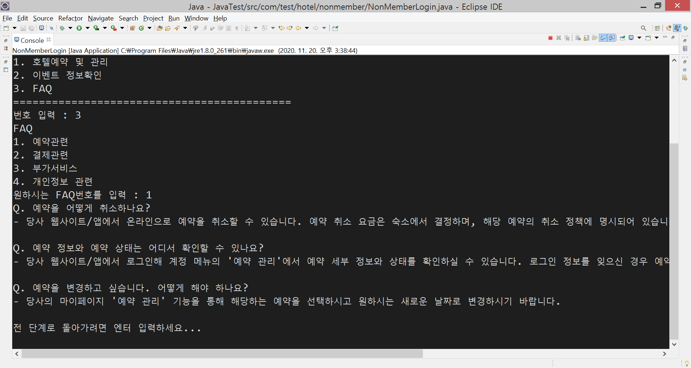

1. 예약관련 메뉴 선택

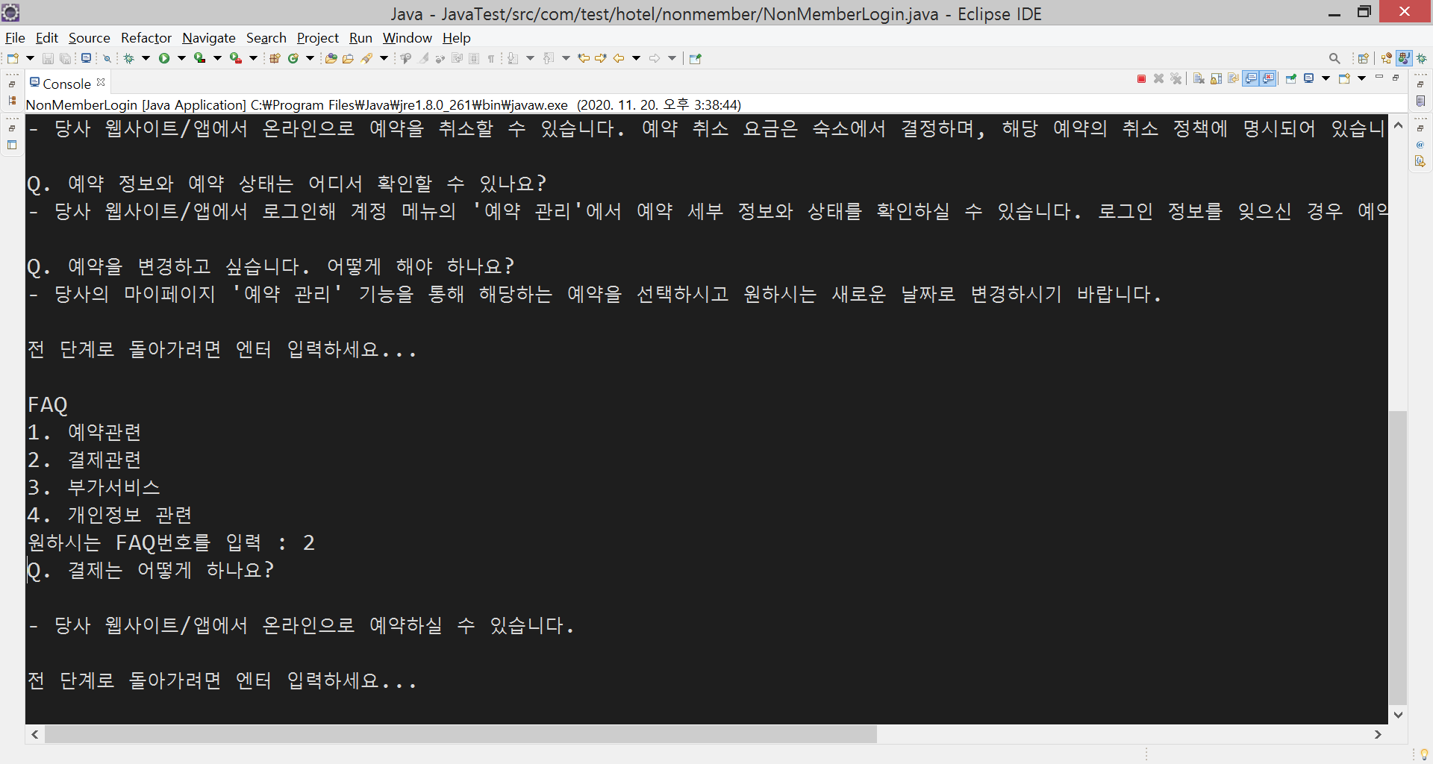

2. 결제관련 메뉴 선택

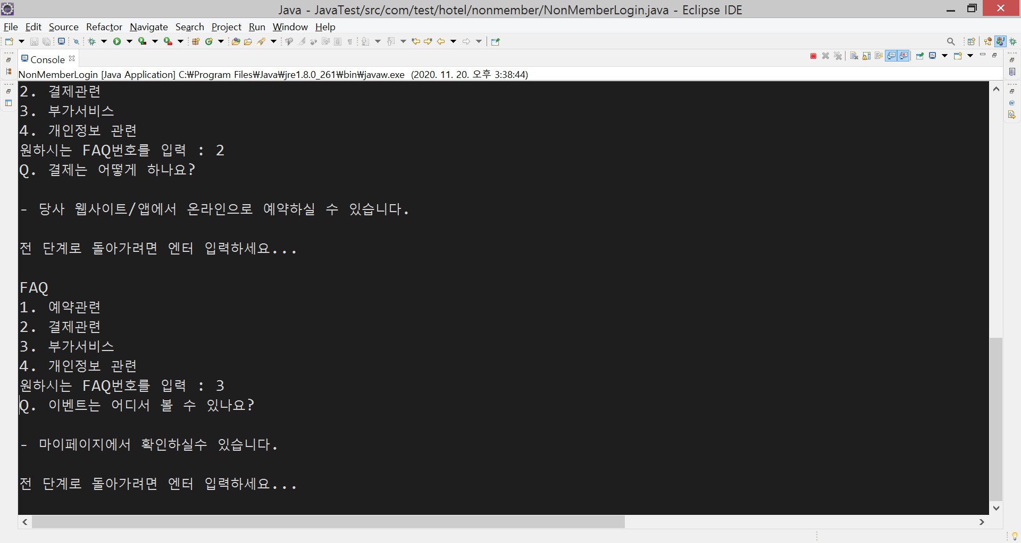

3.부가서비스 메뉴 선택

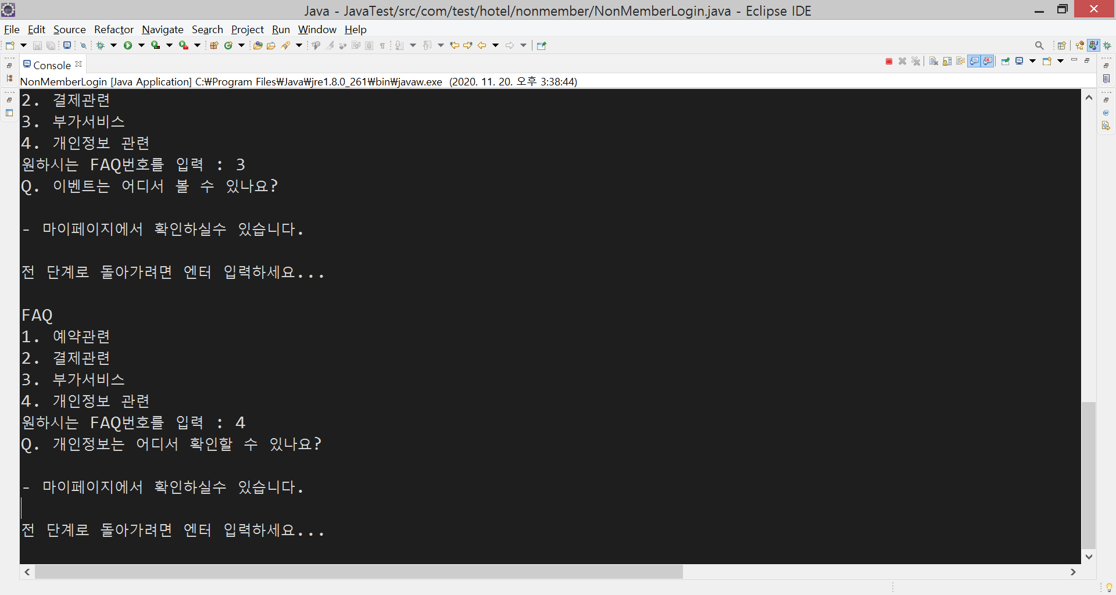

4. 개인정보 관련 메뉴 선택